Mathe 10 – Blatt 7 | Telefonkosten Datum: ______________

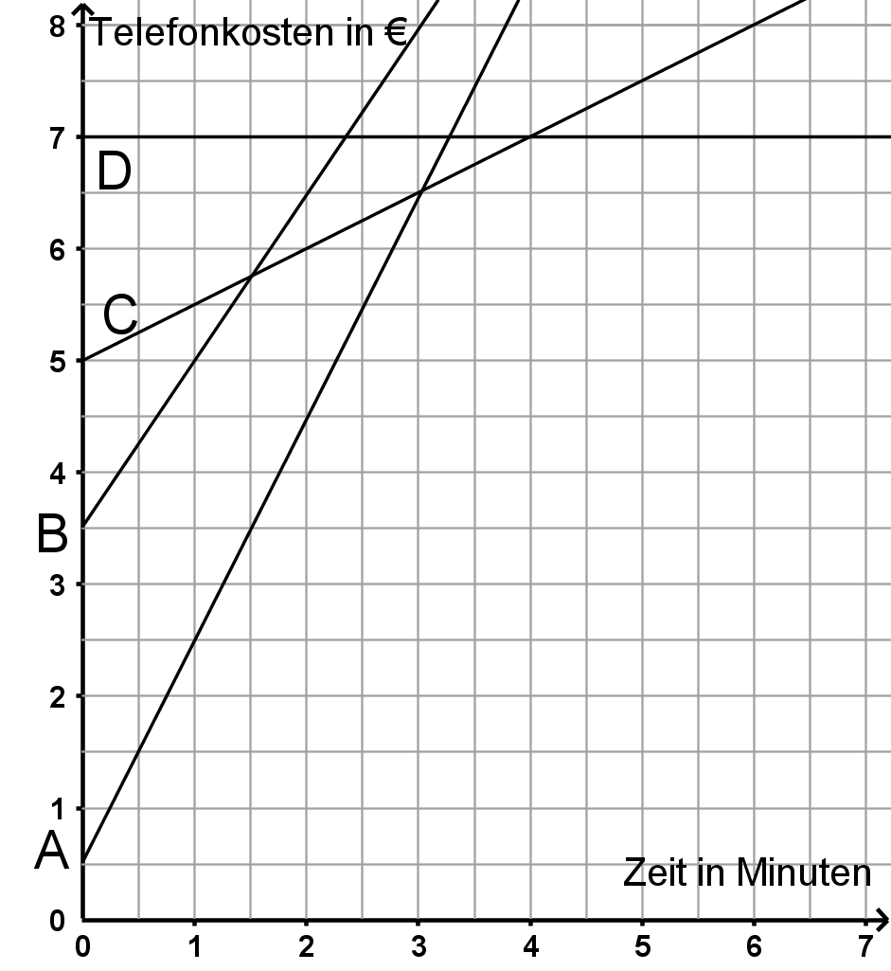
Aufgabe 1: a) Bestimme den Minutenpreis und die Grundgebühr für die im Diagramm eingezeichneten Verträge.

Tarif | Minutenpreis | Grundgebühr
A
B
C
D

b) Die Tarife lassen sich als Funktionen auffassen. Erstelle für jeden Tarif eine passende Funktionsgleichung der Form:

(für Tarif A)

c) Wie lange muss man telefonieren, damit sich die Flatrate (Tarif D) lohnt?

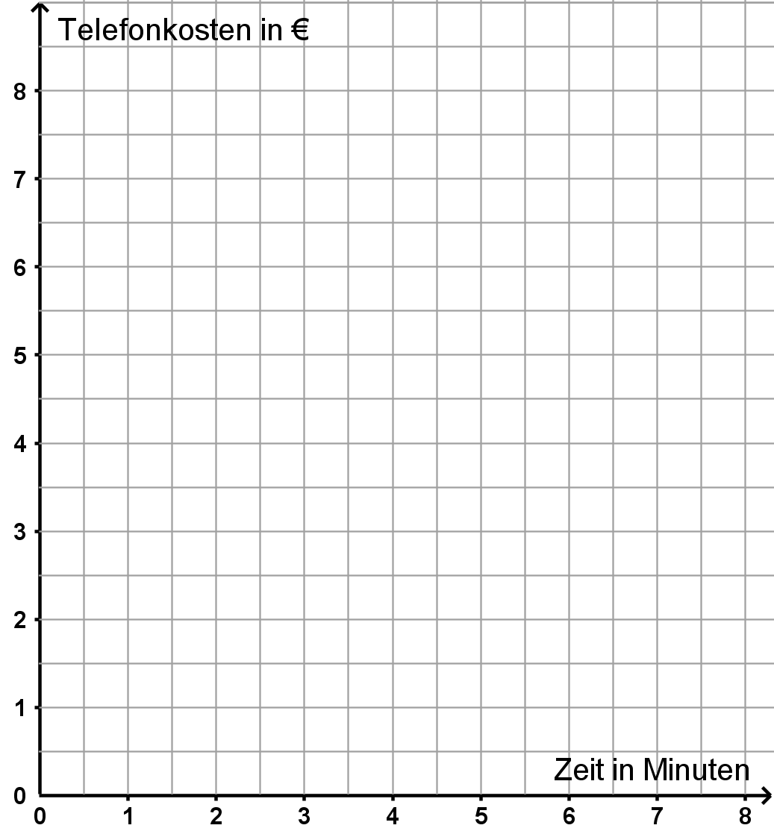
Aufgabe 2:

Tarif | Minutenpreis | Grundgebühr
A | 3 € | 0 €
B | 1 € | 1 €
C | 0,5 € | 5 €
D | 0,25 € | 7 €

a) Stelle die Verträge in einem Diagramm übersichtlich dar.
b) Gib für jeden Tarif die entsprechende Funktionsgleichung an.
c) Nach welcher Gesprächszeit wird Tarif D günstiger als Tarif A? Entscheide mit einer Rechnung und gib das Ergebnis auf ganze Sekunden genau an.

Aufgabe 3: Zeichne das Trapez ABCD in ein Koordinatensystem (1 LE = 1 cm) und bestimme seinen Flächeninhalt in cm²:
a) A(-0,5|2), B(2,5|-0,5), C(2,5|4,5), D(-0,5|3)
b) A(-3|-2), B(3|-2), C(0|0,5), D(-2|0,5)
Lösung

Aufgabe 1:

Tarif | Minutenpreis | Grundgebühr | Funktionsgleichung
A | 2 € | 0,5 €
B | 1,5 € | 3,5 €
C | 0,5 € | 5 €
D | 0 € | 7 €

d) Nach vier Minuten lohnt sich die Flatrate (Tarif D).

Aufgabe 2: a) Stelle die Verträge in einem Diagramm übersichtlich dar.
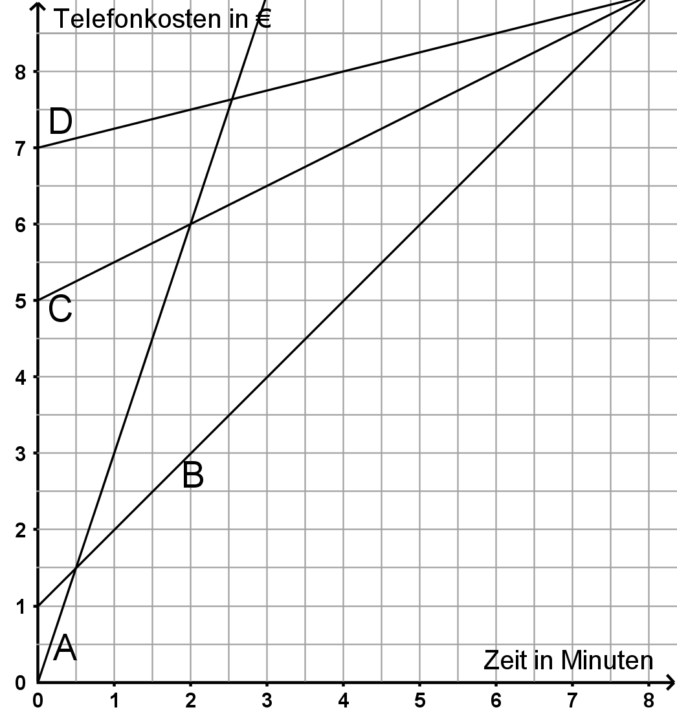
b)
(für Tarif A)

(für Tarif B)

(für Tarif C)

(für Tarif D)

c)
|
|

Nach einer Gesprächszeit von 2 Minuten und 33 Sekunden wird Tarif D günstiger als Tarif A.

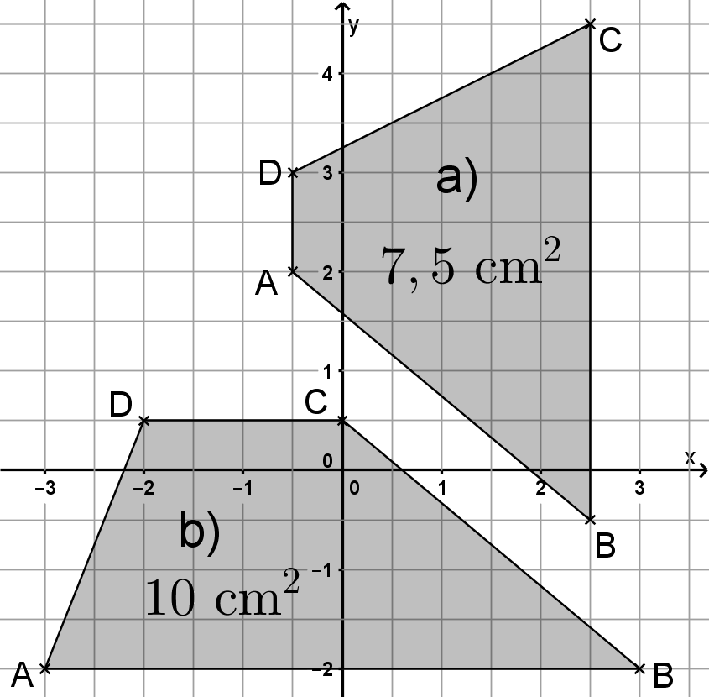
Aufgabe 3: Zeichne das Trapez ABCD in ein Koordinatensystem (1 LE = 1 cm) und bestimme seinen Flächeninhalt in cm²:

